- 简答题（40分/ 4分）

简单描述一下箭头函数中的this指向，以及与普通函数中this的区别

React 中 key 的作用是什么？

类组件(Class component)和函数式组件(Functional component)之间有何不同？并使用代码描述

react除了在构造函数中绑定 this，还有其它方式吗？请用代码描述

5.请描述Diff算法的执行过程

6.React中请说明纯组件起到什么作用? 并使用代码描述

7.手动路由跳转的写法(hash模式和history模式)两种

8.路由Switch组件的使用

9.写出常见路由组件（如Link...）

10.路由Redirect怎么使用？使用代码说明

- 编程题（60分）

- 生成购物车 （30分/3分每个功能点）
0)渲染出页面数据 （渲染页面分数站总分的10%）
1)商品列表和底部去结算部分拆分成两个组件
2)全选选中所有商品，计算选中总件数，计算出总价格,
3)单选全部选中，全选高亮
4)点击商品数量‘+’按钮，商品数量加1
5)点击‘-’按钮，商品数量减1，当数量小于0时，商品数量设置为0
6)商品输入框可输商品数量。商品数量不能小于0
7)点击当行选中，计算选中件数，计算选中商品的总价格
8)点击删除按钮，删除当前行
9)点击删除所选商品按钮，删除勾选中的商品
10)点击清除购物车按钮，删除所有商品

执行效果
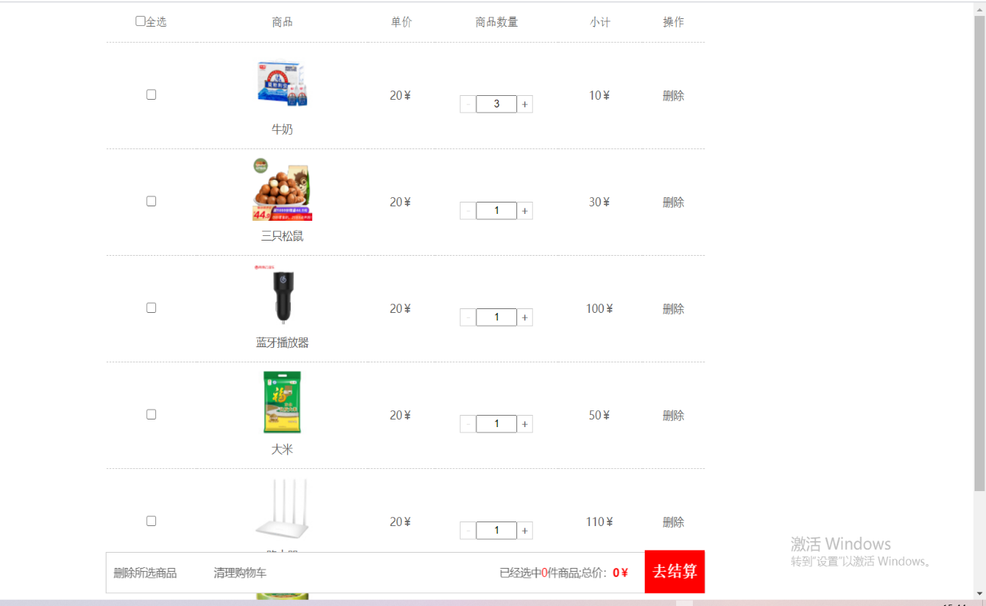

素材


- 路由跳转（30分）
1)看视屏写出完整功能，样式按照视频中的样式写(功能点参照视屏)
2)考察点：动画，路由，嵌套路由，路由重定向，路由传参
2)页面布局自己完成 (7分)
3)浏览器地址栏输入’/’ 重定向到/animation (2分)
4)动画：每次点击按钮滑动进入，再出去 （5）
5)视频教程：点击视屏教程展示第一个子路由内容，并高亮 (3分)
6)视频教程：切换路由，让当前点击的路由高亮 （5分）
7)用户管理：点击视屏教程展示第一个子路由内容，并高亮 (3分)
8)用户管理：切换路由，让当前点击的路由高亮 （5分）

